上海市公厕标志和公厕导向标志设置导则

- 为进一步规范本市公厕标志和公厕导向标志设置，制订本导则。
- 公厕标志的设置
设置于本市公厕建筑物外表面或上方、公厕门楣等处的公厕标志，采用如下款式：
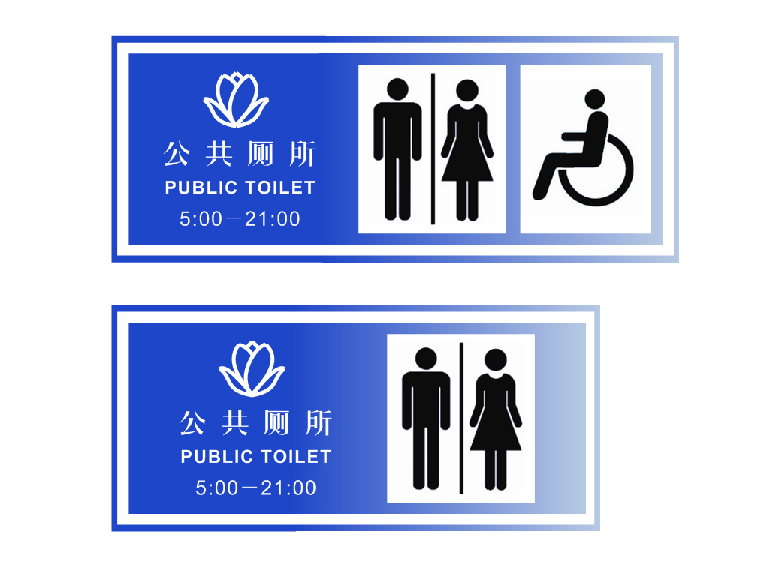
图1、公共厕所标志A1 图2、公共厕所标志A2

注：标志中“PUBLIC TOILET”应为“TOILET”
2.1 公厕标志中残障标识的使用
配备残障设施的公厕应使用A1公厕标志方案，未配备残障设施的公厕应使用A2公厕标志方案。
2.2 公厕标志的外形变化
公厕标志基本元素，包括男女剪影、残障标志、文字标识（中英文）、白玉兰图形、以及底色，应保持不变；
公厕标志外形与尺寸应根据公共厕所建筑物本身的特点和周边环境进行调整（如采用尖顶、弧形等），并保持标志基本元素之间的合理比例（如长方形方案见图3）。
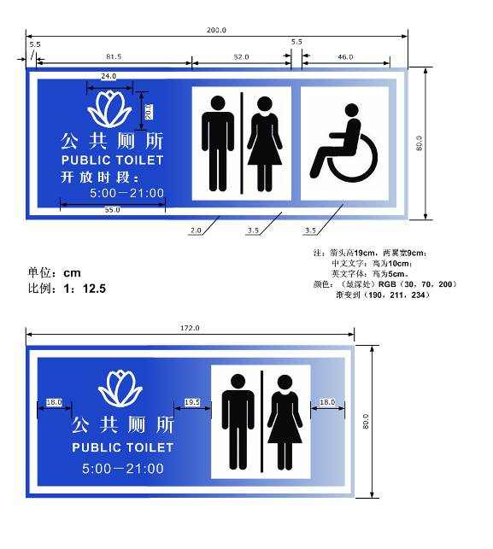图3、公厕标志尺寸图及配色方案

- 公厕导向标志的设置
设置于本市户外的公厕导向标志，采用如图4款式。
3.1 公厕导向标志中残障标识的使用
配备残障设施的公厕应使用下图左栏的导向标志，未配备残障设施的公厕应使用下图右栏的导向标志。
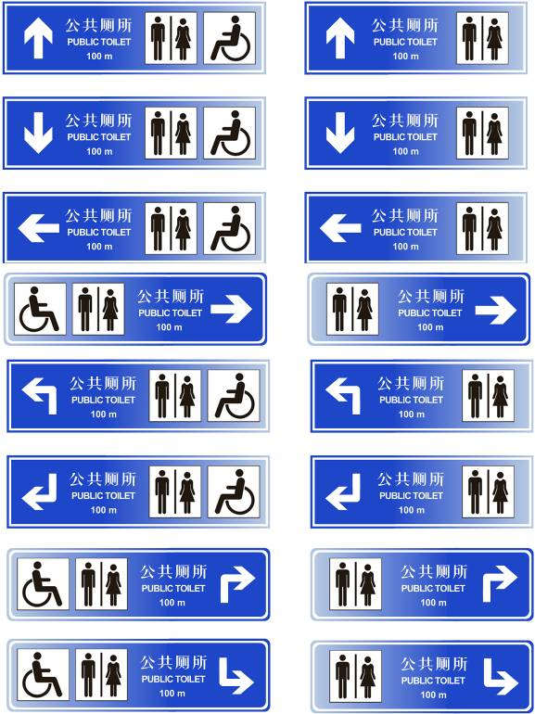
图4、公共厕所导向标志

3.3 公厕导向标志的设置
每一公厕在其服务区域内应设置不少于3块导向标志，建议公厕对面马路设置1块，相邻的路口各设置1块。
公厕导向标志设置示意图
道路
路口
路口
公厕
公厕导向标志

3.2 公厕导向标志的外形尺寸
公厕导向标志应采用长方形，尺寸根据周边环境条件可适当的调整，但要保持导向标志基本元素之间的合理比例（如图5）。根据导向标志材料，在制作时进行倒角，使外形圆滑。

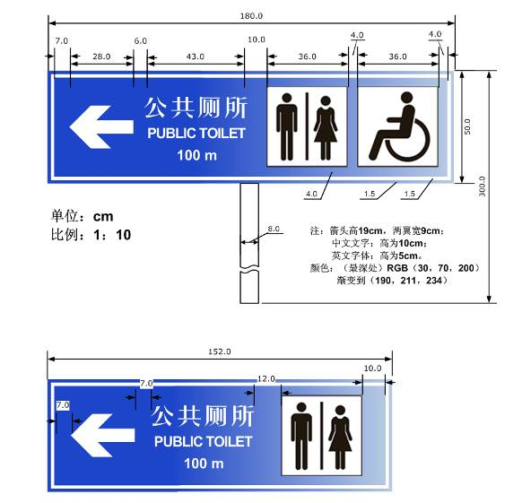

图5、公厕导向标志尺寸图及配色方案

